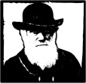 | Biologie erforscht das Leben
4.-5. Stunde

„Biologinnen und Biologen messen verschiedene Größen. – Übungen zum Messen von Zeit, Länge, Volumen und Masse in einem Stationenbetrieb.
Kompetenzen, an deren Erreichen gearbeitet wird:
Mit dieser Stunde möchte ich hauptsächlich erreichen, dass die Schülerinnen und Schüler…
… Messverfahren zur Bestimmung von Zeit, Länge, Volumen und Masse erproben und einüben.

Handlungssituationen:
Die SchülerInnen erhalten dazu die Gelegenheit, …
… im Lernkontext anzukommen, indem sie an bekannten Bildern (F 1) neben dem Beobachten und Untersuchen das Messen als eine typisch naturwissenschaftliche Arbeitsweise benennen.
... individuelles Vorwissen einzubringen, indem sie zu messenden Größen (F 4a, oben) Messinstrumente und Maßeinheiten zuordnen.
... Lernmaterialien zu bearbeiten, indem sie ...
- mit einem Zentimetermaß Längenbestimmungen im Millimeterbereich durchzuführen.
- mit einer Balkenwaage Massenbestimmungen im Grammbereich durchzuführen.
- mit einem Messzylinder Volumenbestimmungen im Milliliterbereich durchzuführen.
- mit einer Stoppuhr Zeitbestimmungen im Sekunden- und Minutenbereich durchzuführen.
... bei den Messaufgaben im Team zusammenzuarbeiten.
... ein Lernprodukt herzustellen, indem sie ihre Messergebnisse protokollieren.

Material:

F 1 Biologinnen und Biologen¹
F 4a Wir bestimmen verschiedene Größen²

Material für Stationen 1-4:
- laminierte Aufgabenblätter
- Maßband, Kordel
- Waage, gleich große Styropor- und Holzkugel, Tüte mit Süßigkeiten
- Messzylinder (100 ml), Parfumfläschchen, Reagenzglas, Stein an Bindfaden,
Spritzflasche zum Nachfüllen
- Stoppuhr, Metronom, Sanduhr

GAB Messprotokoll³

F 4b Messergebnisse⁴
AB 6 Biologinnen und Biologen messen verschiedene Größen⁵

Hinweise:

1 auf Längenmessung des Schildkrötenpanzers verweisen, andere Messungen?

2 oben: im UG entwickeln
Ablauf erläutern: Messaufgaben müssen gelöst und protokolliert werden
für jede Messstation 10 Minuten Zeit (mit Aufräumen)
unten: Funktion in den Gruppen wechselt

3 Gruppen geben ihr Protokoll an eine andere Gruppe
und bepunkten im KG die richtigen Angaben
Sieger ermitteln und Protokolle mitnehmen (Diagnose)
4 entspricht dem Protokollblatt, vorher ausfüllen
5 als Info-Blatt
Hinweise zur 4./5. Stunde:
Die Doppelstunde ist als ein Übungsblock geplant, in dem die SuS grundsätzliche Fertigkeiten im Messen verschiedener Größen trainieren und festigen. Bei klarer Organisation sind die Blöcke gut zu schaffen.
Diese Organisation bezieht sich sowohl auf die Bereitstellung des Materials, als auch auf eine Transparenz des Vorgehens. Den SuS muss ihre Rolle innerhalb der Gruppe (s. F 4a, unten) klar sein und auch die Tatsache, dass die Funktionen jeweils wechseln. Hier können auch entsprechende Funktionskarten eingesetzt werden.
 | 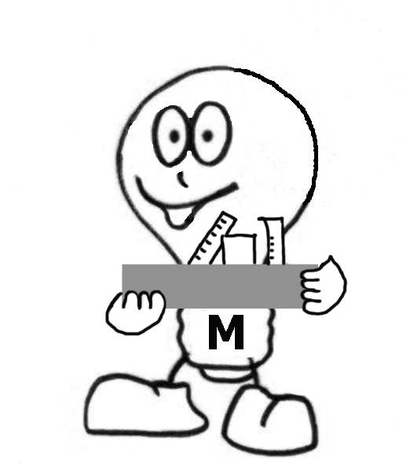 | 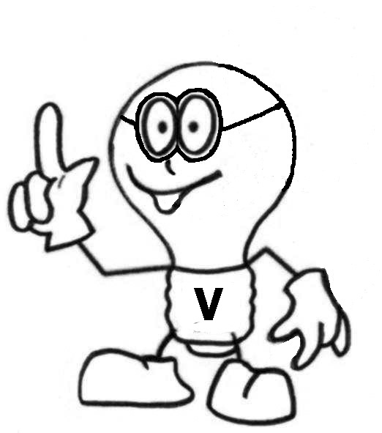
Team-Chef | Material-Chef | Versuchs-Chef | Protokoll-Chef
Es ist nicht in allen Lerngruppen sinnvoll, die Auswertung der Messergebnisse durch die Bepunktung zu einem Wettbewerb zu machen. Es reicht auch, die Gruppen selber mit der Musterlösung (F 4b) vergleichen zu lassen.
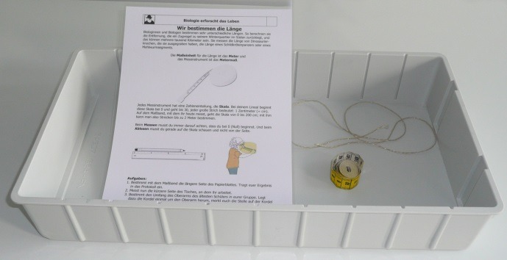 | 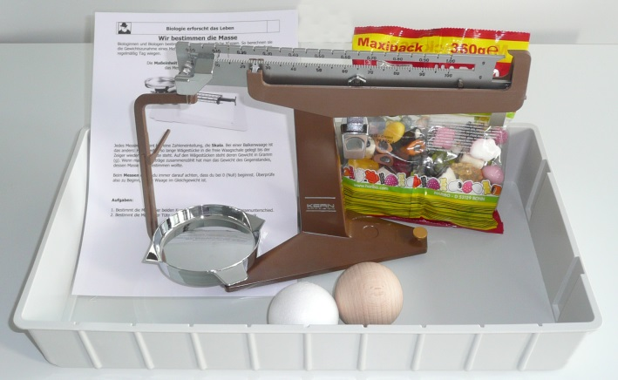
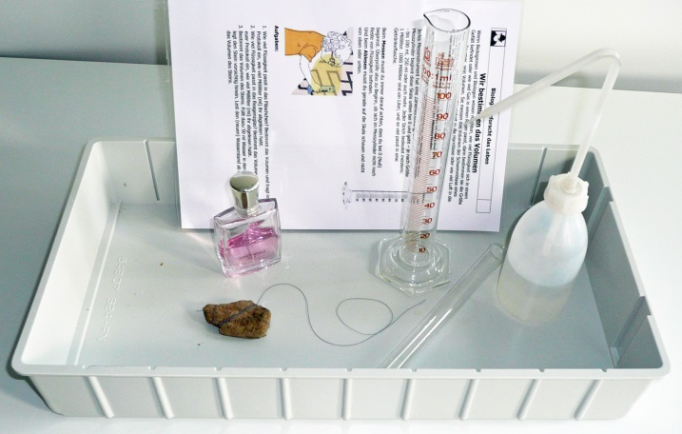 | 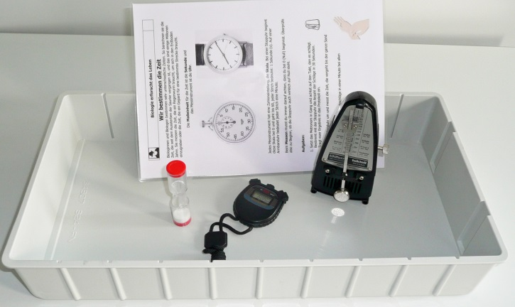
Wir haben am Ende der Doppelstunde meist noch genug Zeit gehabt, um das Info-Blatt im Pair-Reading-Verfahren als Lautleseübung zu realisieren.

 | Biologie erforscht das Leben | F 4a
Wir bestimmen verschiedene Größen

Wir messen | Zeit | Länge | Volumen | Masse
mit | 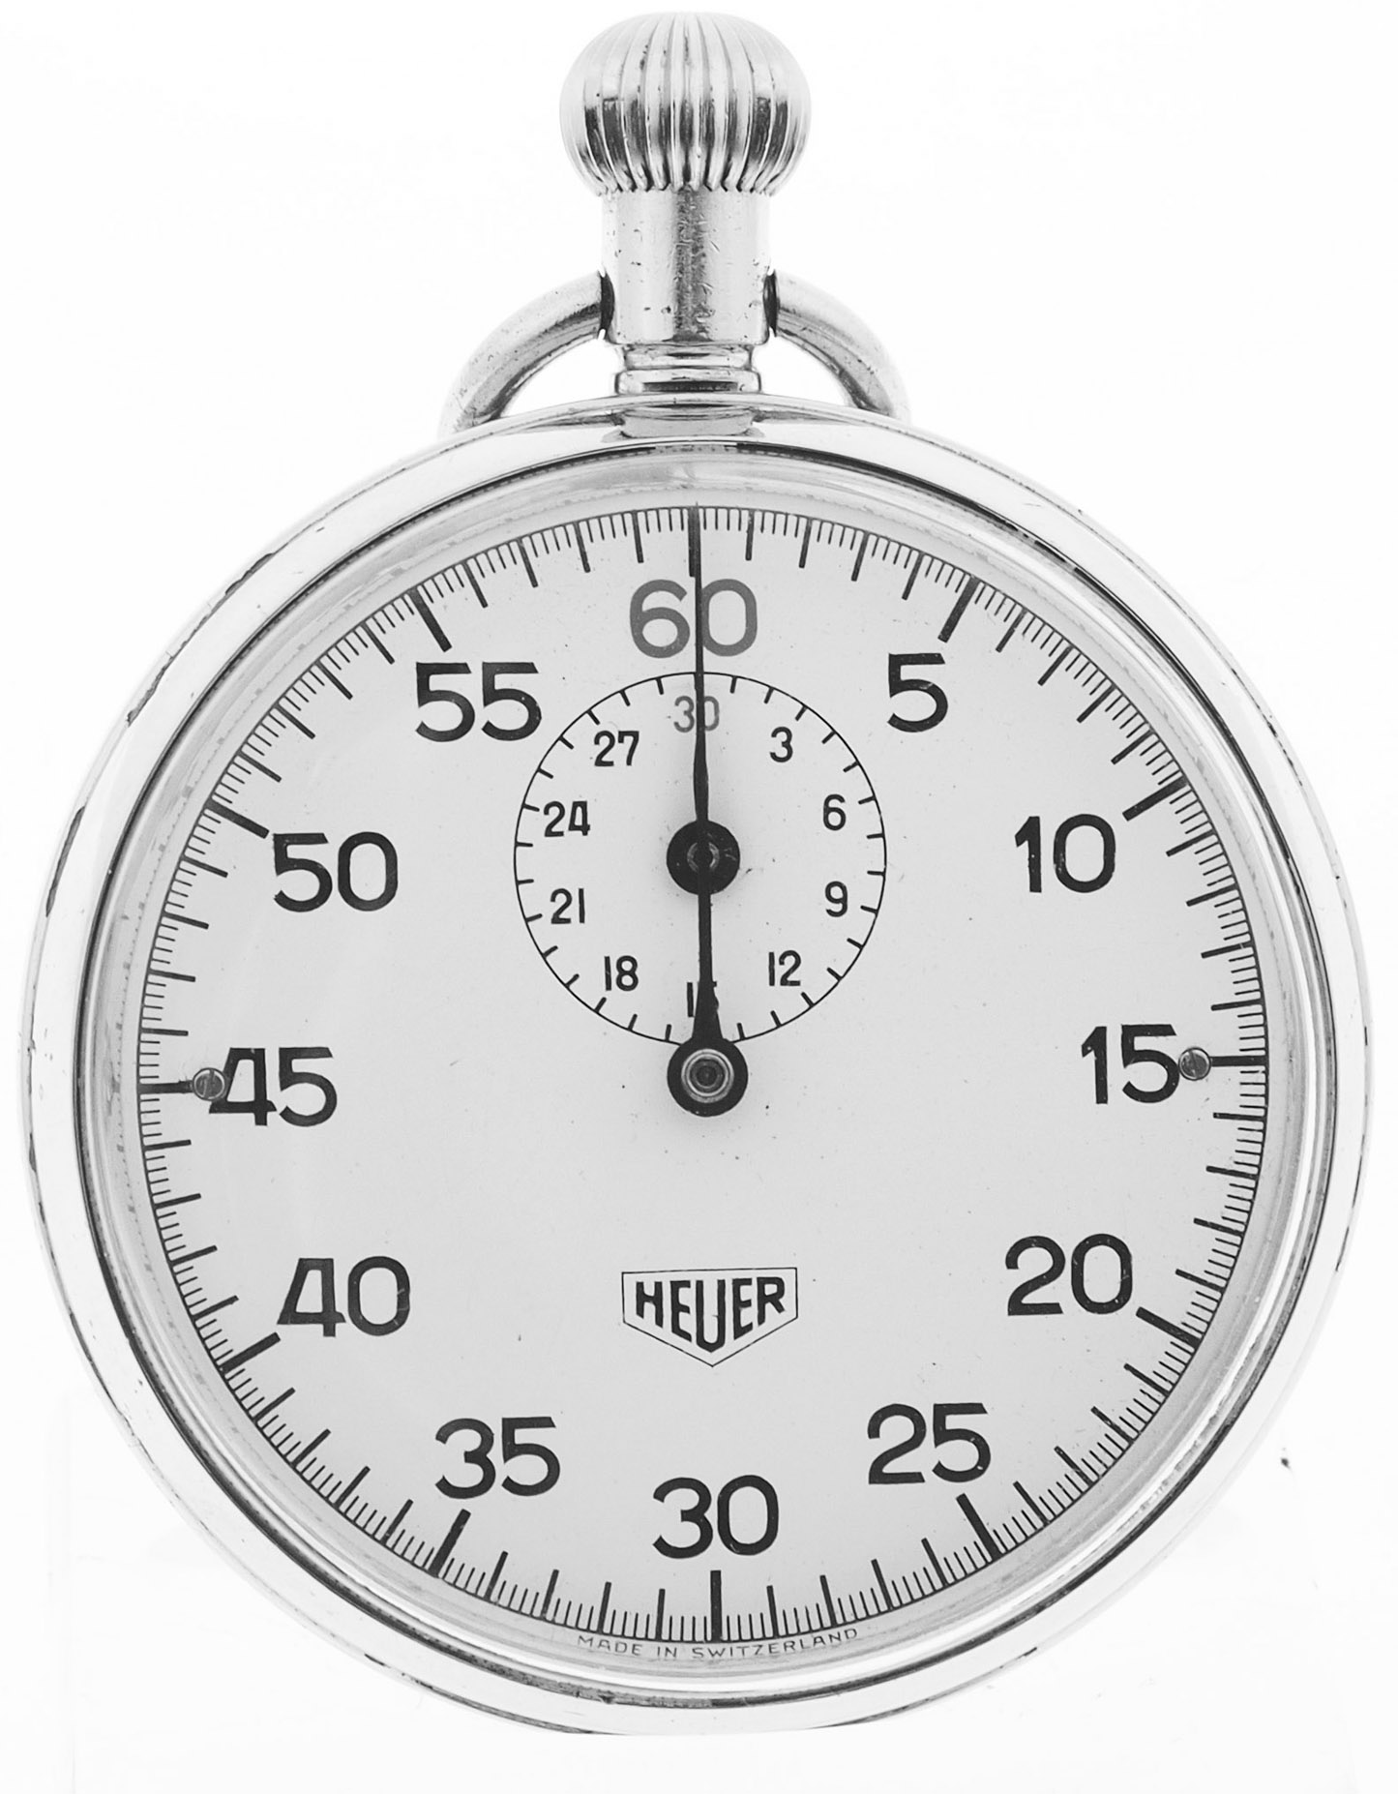 | 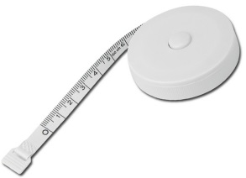 | 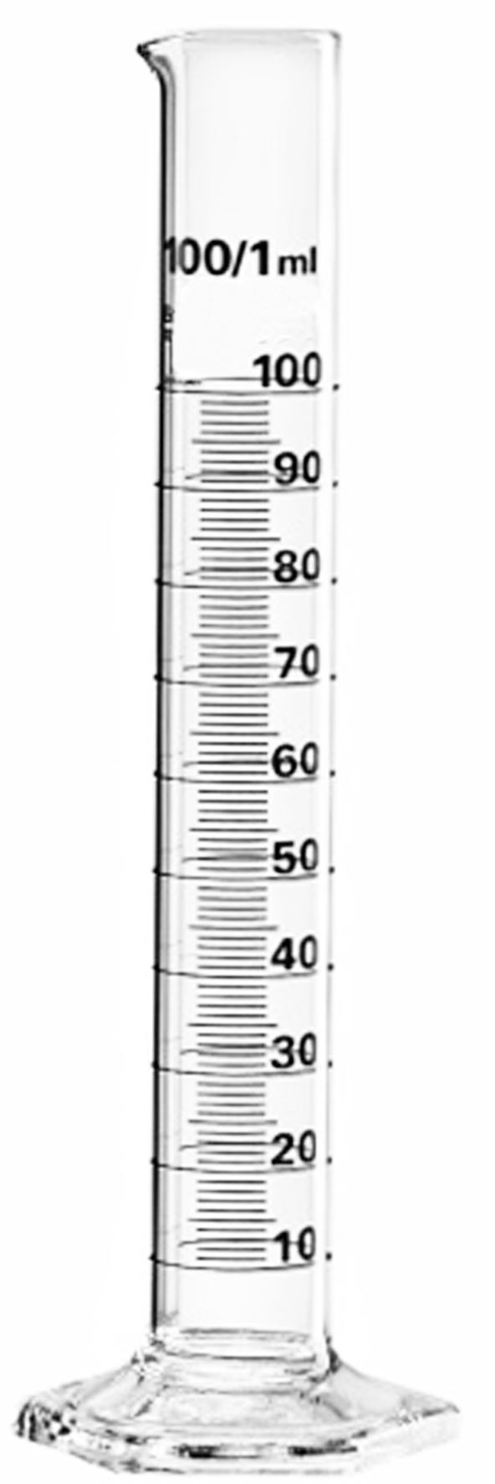 | 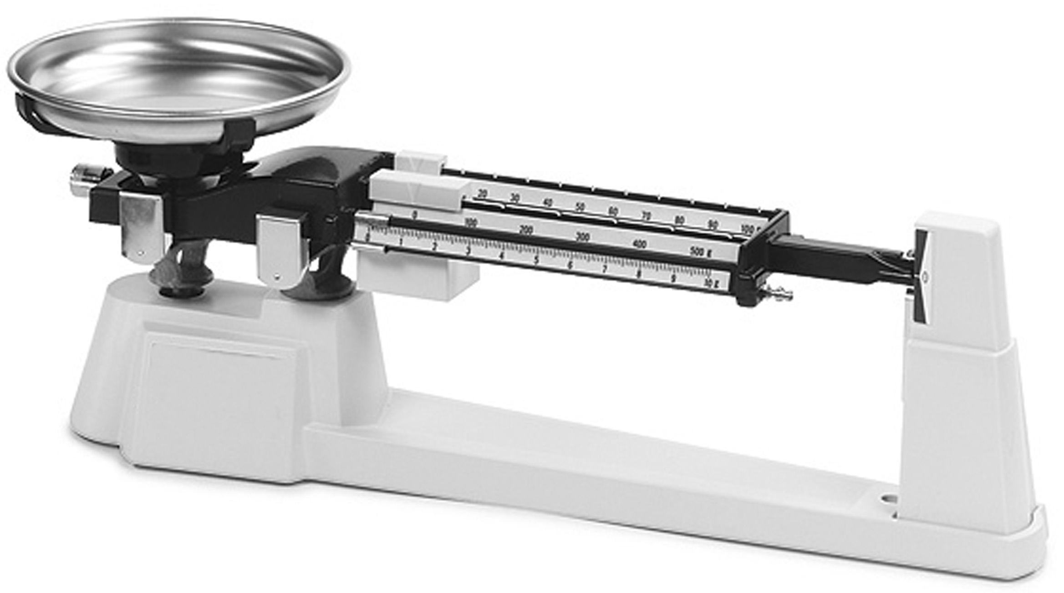
Mess-  instrument | Stoppuhr | Maßband | Mess-zylinder | Waage
in der Maß-  einheit | Sekunden  (s) | Zentimeter  (cm) | Milliliter  (ml) | Kilogramm  (kg)

Wir arbeiten in der Gruppe als Team
 | Team-Chef | Material-Chef | Versuchs-Chef | Protokoll-Chef
 | liest die Informationen und Aufgaben vor | holt das Material und räumt es wieder ein | führt die Messungen nach den Anweisungen durch | schreibt die Ergebnisse gut lesbar auf
1. | 1 | 2 | 3 | 4
2. | 2 | 3 | 4 | 1
3. | 3 | 4 | 1 | 2
4. | 4 | 1 | 2 | 3

Biologie erforscht das Leben
Wir bestimmen die Länge
Biologinnen und Biologen bestimmen sehr unterschiedliche Längen. So berechnen sie die Entfernung, die ein Zugvogel zu seinem Winterquartier im Süden zurücklegt, und das können mehrere tausend Kilometer sein. Sie messen die Länge von Dinosaurier-knochen, die sie ausgegraben haben, die Länge eines Schildkrötenpanzers oder eines Mehlwurmsegments.

Die Maßeinheit für die Länge ist das Meter und
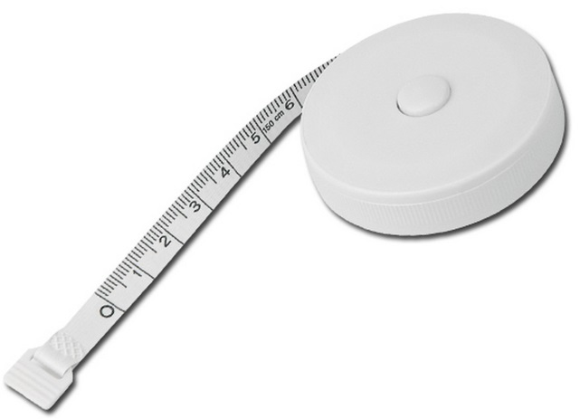
das Messinstrument ist das Metermaß.
Jedes Messinstrument hat eine Zahleneinteilung, die Skala. Bei deinem Lineal beginnt diese Skala bei 0 und geht bis 30, jeder große Strich bedeutet: 1 Zentimeter (= cm). Auf dem Maßband, mit dem ihr heute messt, geht die Skala von 0 bis 200 cm; mit ihm kann man also Strecken bis zu 2 Meter bestimmen.

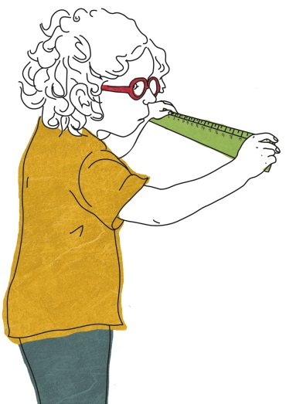
Beim Messen musst du immer darauf achten, dass du bei 0 (Null) beginnst. Und beim Ablesen musst du gerade auf die Skala schauen und nicht von der Seite.

Aufgaben:
1. Bestimmt mit dem Maßband die längere Seite des Papierblattes. Tragt euer Ergebnis in das Protokoll ein.
2. Messt nun die kürzere Seite des Tisches, an dem ihr arbeitet.
3. Bestimmt den Umfang des Oberarms des ältesten Schülers in eurer Gruppe. Legt dazu die Kordel einmal um den Oberarm herum, merkt euch die Stelle auf der Kordel und bestimmt dann die Länge mit Hilfe des Maßbandes.
4. Jetzt soll eure Versuchsperson den Oberarmmuskel anspannen, sodass er dicker wird. Bestimmt jetzt auf die gleiche Weise den Umfang des Oberarms. Tragt auch diesen Wert in euer Protokoll ein. Berechnet nun noch, um wie viel Zentimeter sich der Umfang des Muskels vergrößert hat.

Biologie erforscht das Leben
Wir bestimmen die Masse
Biologinnen und Biologen bestimmen sehr unterschiedliche Massen. So berechnen sie die Gewichtszunahme eines Mehlwurms oder auch einer Topfpflanze, indem sie diese regelmäßig jeden Tag wiegen.

Die Maßeinheit für die Masse ist das Kilogramm und
das Messinstrument ist die Waage.

Jedes Messinstrument hat eine Zahleneinteilung, die Skala. Bei einer Balkenwaage ist das anders: Hier werden so lange Wägestücke in die freie Waagschale gelegt bis der Zeiger wieder in der Mitte steht. Auf den Wägestücken steht deren Gewicht in Gramm (g). Wenn man alle Beträge zusammenzählt hat man das Gewicht des Gegenstandes, dessen Masse man bestimmen wollte.

Beim Messen musst du immer darauf achten, dass du bei 0 (Null) beginnst. Überprüfe also zu Beginn, ob die Waage im Gleichgewicht ist.

Aufgaben:

1. Bestimmt die Masse der beiden Kugeln. Notiert im Protokoll den Massenunterschied.
2. Bestimmt die Masse der Tüte mit Süßigkeiten. Vergleicht mit dem Aufdruck.

Biologie erforscht das Leben
Wir bestimmen das Volumen
Wenn Biologinnen und Biologen wissen möchten, wie viel Flüssigkeit sich in einem Gefäß befindet oder wie viel Gas in einen Raum passt, dann bestimmen sie die Größe dieses Raumes, sein Volumen. Sie messen das Volumen der Schwimmblase eines Fisches. Sie stellen fest, wie viel Flüssigkeit in die Harnblase oder wie viel Luft in die Lunge eines Lebewesens passt.
Die Maßeinheit für das Volumen ist das Liter und
das Messinstrument ist der Messzylinder.

Jedes Messinstrument hat eine Zahleneinteilung, die Skala. Bei einem Messzylinder beginnt diese Skala unten bei 0 und geht – je nach Größe - bis 100 ml, 250 ml oder auch mehr. Jeder Strich bedeutet meistens:
1 Milliliter. 1000 Milliliter sind ein Liter; und so viel passt in eine Getränkeflasche.

Beim Messen musst du immer darauf achten, dass du bei 0 (Null) beginnst. Überprüfe also zu Beginn, ob sich im Messzylinder nicht noch Reste von Flüssigkeit befinden.
Und beim Ablesen musst du gerade auf die Skala schauen und nicht von oben oder unten.
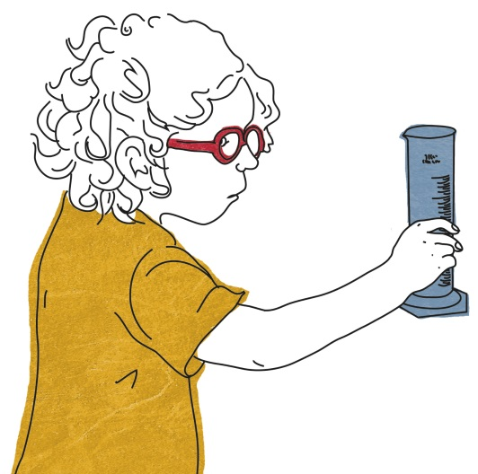

Aufgaben:

1. Wie viel Flüssigkeit passt in das Fläschchen? Bestimmt das Volumen und tragt in euer Protokoll ein, wie viel Milliliter (ml) ihr abgelesen habt.
2. Wie viel Flüssigkeit passt in das Reagenzglas? Bestimmt das Volumen und tragt in euer Protokoll ein, wie viel Milliliter (ml) ihr abgelesen habt.
3. Bestimmt das Volumen des Steins. Füllt dazu 50 ml Wasser in den Messzylinder und legt den Stein vorsichtig hinein. Lest den (neuen) Wasserstand ab und ermittelt so das Volumen des Steins.

Biologie erforscht das Leben
Wir bestimmen die Zeit
Biologinnen und Biologen bestimmen sehr unterschiedliche Zeiten. So berechnen sie die Zeit, die seit dem Aussterben der Saurier vergangen ist, und das sind einige Millionen Jahre. Sie messen die Zeit, die ein Regenwurm braucht, um sich in den Erdboden einzugraben oder die Zeit, die ein Gepard für eine bestimmte Strecke braucht.

Die Maßeinheit für die Zeit ist die Sekunde und
das Messinstrument ist die Uhr.

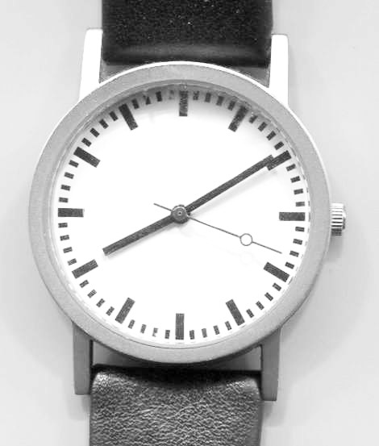

Jedes Messinstrument hat eine Zahleneinteilung, die Skala. Bei einer Stoppuhr beginnt diese Skala bei 0 und geht bis 60, jeder Strich bedeutet: 1 Sekunde (s). Auf einer Armbanduhr bedeutet jeder Strich eine Minute.

Beim Messen musst du immer darauf achten, dass du bei 0 (Null) beginnst. Überprüfe also zu Beginn, ob die Stoppuhr auch wirklich auf Null steht.

Aufgaben:

1. Setzt das Metronom in Gang und achtet auf den Takt, den es schlägt.
Bestimmt mit der Stoppuhr die Anzahl der Schläge in 30 Sekunden.
Tragt euer Ergebnis in das Protokoll ein.
2. Dreht die Sanduhr um und messt die Zeit, die vergeht bis der ganze Sand durchgelaufen ist.
3. Bestimmt die Anzahl der Pulsschläge in einer Minute bei allen Mitgliedern eurer Gruppe.

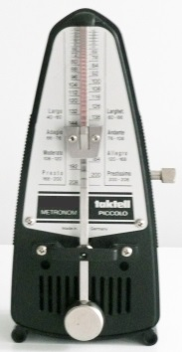 | 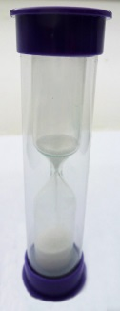 | 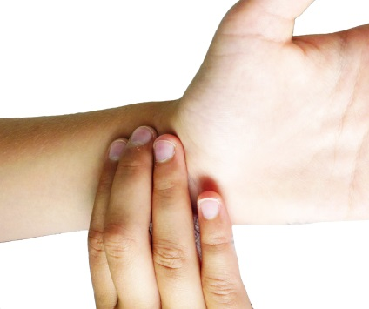

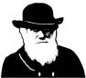 | Biologie erforscht das Leben
Messprotokoll

Namen: | 1 | 2 | 3 | 4

 | Anzahl der Schläge des Metronoms in 30 Sekunden:
 | So lange brauchte die Sanduhr (in s):
 | Anzahl der Pulsschläge in 1 Minute:
 | 1: | 2: | 3: | 4:
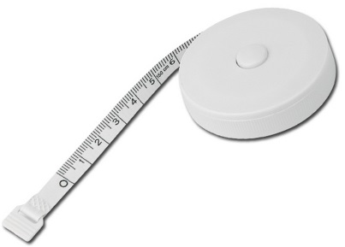 | längere Seite eines Papierblattes in cm:
 | kürzere Seite eines Schultisches in cm:
 | Umfang des Oberarms (Muskel nicht angespannt) in cm:
 | Umfang des Oberarms (Muskel angespannt) in cm:
 | Volumen des Fläschchens in ml:
 | Volumen des Reagenzglases in ml:
 | Volumen des Steins in ml:
 | Masse der schwereren Kugel in g:
 | Masse der leichteren Kugel in g:
 | Massendifferenz der beiden Kugeln in g:
 | Masse der Süßigkeiten in g:

 | Biologie erforscht das Leben | F 4b
Messergebnisse

 | Anzahl der Schläge des Metronoms in 30 Sekunden:
 | So lange brauchte die Sanduhr (in s):
 | Anzahl der Pulsschläge in 1 Minute:
 | 1: | 2: | 3: | 4:
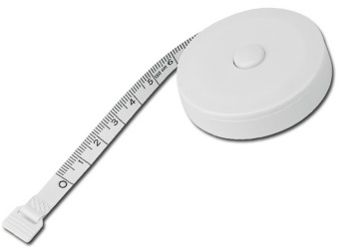 | längere Seite eines Papierblattes in cm:
 | kürzere Seite eines Schultisches in cm:
Umfang des Oberarms
(Muskel nicht angespannt) in cm:
Umfang des Oberarms
(Muskel angespannt) in cm:
 | Volumen des Fläschchens in ml:
 | Volumen des Reagenzglases in ml:
 | Volumen des Steins in ml:
 | Masse der schwereren Kugel in g:
 | Masse der leichteren Kugel in g:
 | Massendifferenz der beiden Kugeln in g:
 | Masse der Süßigkeiten in g:

Biologie erforscht das Leben
Biologinnen und Biologen messen verschiedene Größen

Biologinnen und Biologen bestimmen z.B. die Länge des Weges, den ein Zugvogel zu seinem Winterquartier im Süden zurücklegt, und das können mehrere tausend Kilometer sein. Sie messen die Länge von Dinosaurierknochen, die sie ausgegraben haben. Wenn sie regelmäßig die Länge eines Mehlwurmsegments messen, können sie bestimmen, wie schnell dieses Tier wächst.
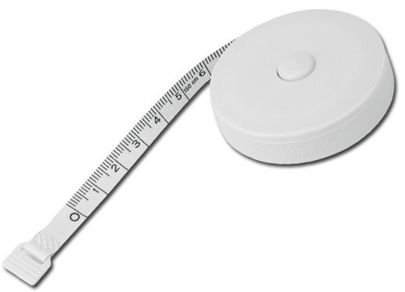
Das Messinstrument zur Längenbestimmung ist das Metermaß und die Maßeinheit für die Länge ist das Meter.
Jedes Messinstrument hat eine Zahleneinteilung,
die Skala. Bei deinem Lineal beginnt diese Skala
bei 0 und geht bis 30, jeder große Strich bedeutet:
1 Zentimeter (= cm). Der Abstand zwischen den kleinen Strichen beträgt 1 Millimeter (mm).
Wenn Biologen die Zeit messen, dann benutzen sie meistens – wie auch die Sportler – eine Stoppuhr als Messinstrument. Die Maßeinheit für die Zeit ist die Sekunde. Bei einer Stoppuhr beginnt diese Skala bei 0 und geht bis 60, jeder Strich bedeutet:
1 Sekunde (s). Auf einer Armbanduhr bedeutet jeder Strich eine Minute.

Wenn Biologinnen und Biologen wissen möchten, wie viel Flüssigkeit sich in einem Gefäß befindet oder wie viel Gas in einen Raum passt, dann bestimmen sie die Größe dieses Raumes, sein Volumen. Sie stellen fest, wie viel Flüssigkeit in
die Harnblase oder wie viel Luft in die Lunge eines Lebewesens passt. Die Maßeinheit für das Volumen ist das Liter und das Messinstrument ist der Messzylinder. Bei einem Messzylinder beginnt die Skala unten bei 0 und geht – je nach Größe - bis 100 ml, 250 ml oder auch mehr. Jeder Strich bedeutet meistens: 1 Milliliter. 1000 Milliliter sind ein Liter; und so viel passt in eine Getränkeflasche. Beim Ablesen der Skala ist es besonders wichtig, gerade auf die Skala zu schauen und nicht von oben oder unten.

Wie schwer ist der Stoßzahn eines Elefanten oder die Feder eines Vogels? Biologinnen und Biologen bestimmen sehr unterschiedliche Massen. Sie nutzen dazu als Messinstrument eine Waage. Im Labor gibt es digitale Waagen, die geringste Massen auswiegen können. Es kommen aber auch Waagen vor, wie du sie vom Gemüsestand auf dem Markt kennst. Die Maßeinheit für die Masse ist das Kilogramm und ein Kilogramm hat 1000 g (Gramm).

Bildrechte

Seite | Beschreibung | Rechte
50 | Darwin s/w | Mit freundlicher Genehmigung von Colin Purrington:  http://colinpurrington.com/graphics/science/darwinposse  Nutzungsrecht erteilt am 09.06.2013
51 | 4 Illustrationen: Glühlampe C, Glühlampe M, Glühlampe V, Glühlampe P | Rolf Kirchhoff im Auftrag des Ministerium für Schule und Weiterbildung.
51 | 4 Fotos: Experimentiermaterialien | Rolf Kirchhoff im Auftrag des Ministerium für Schule und Weiterbildung.
52-59 | Darwin s/w | Mit freundlicher Genehmigung von Colin Purrington:  http://colinpurrington.com/graphics/science/darwinposse  Nutzungsrecht erteilt am 09.06.2013
52 | 4 Fotos: Stoppuhr, Maßband, Messzylinder, Waage | Rolf Kirchhoff im Auftrag des Ministerium für Schule und Weiterbildung.
53 | Illustration: GA | Mit freundlicher Genehmigung von Imke Assenmacher: http://www.4teachers.de  Nutzungsrecht erteilt am 13.10.2017
53 | Foto: Maßband | Rolf Kirchhoff im Auftrag des Ministerium für Schule und Weiterbildung.
53 | Illustration: Kind mit Lineal | Anna-Lina Mattar im Auftrag des Ministerium für Schule und Weiterbildung.
54 | Foto: Waage | Rolf Kirchhoff im Auftrag des Ministerium für Schule und Weiterbildung.
55 | Foto: Messzylinder | Rolf Kirchhoff im Auftrag des Ministerium für Schule und Weiterbildung.
55 | Illustration: Kind mit Messzylinder | Anna-Lina Mattar im Auftrag des Ministerium für Schule und Weiterbildung.
56 | 2 Fotos: Stoppuhr, Uhr | Rolf Kirchhoff im Auftrag des Ministerium für Schule und Weiterbildung.
56 | 3 Fotos: Metronom, Sanduhr, zwei Hände | Rolf Kirchhoff im Auftrag des Ministerium für Schule und Weiterbildung.
57 | Illustration: GA | Mit freundlicher Genehmigung von Imke Assenmacher: http://www.4teachers.de  Nutzungsrecht erteilt am 13.10.2017
57-59 | 8 Fotos: Stoppuhr, Maßband, Messzylinder, Waage | Rolf Kirchhoff im Auftrag des Ministerium für Schule und Weiterbildung.

